Ngày soạn | Dạy | Ngày | 26/4,  3,10/5/2024 | 26/4,  3,10/5/2024 | 26/4,  3,10/5/2024 | 26/4,  3,10/5/2024
19/4/2024 | Dạy | Tiết | 2 | 4 | 1 | 3
19/4/2024 | Dạy | Lớp | 8A | 8B | 8C | 8D

Chủ đề 8 : MÙA HÈ
(Thời gian thực hiện: 4 tiết)
Tiết | Tên bài dạy
32 | – Hát bài Mùa hạ và những chùm hoa nắng  – Trải nghiệm và khám phá: Hát theo cách riêng của mình
33 | – Sênh tiền và tính tẩu  – Ôn tập bài hát Mùa hạ và những chùm hoa nắng  – Thể hiện tiết tấu và ứng dụng đệm cho bài hát Mùa hạ và những chùm hoa nắng
34 | – Bài đọc nhạc số 8  – Bài hoà tấu số 8  – Trải nghiệm và khám phá: Thể hiện mẫu tiết tấu bằng cốc nhựa
I. MỤC TIÊU
1. Kiến thức:
- Hát đúng cao độ, trường độ, sắc thái và lời ca bài Mùa hạ và những chùm hoa nắng; biết hát kết hợp gõ đệm theo phách, đánh nhịp hoặc vận động theo nhạc..
- Đọc nhạc: đọc đúng tên nốt, cao độ, trường độ, tiết tấu Bài đọc nhạc số 8; biết đọc nhạc kết hợp gõ đệm hoặc đánh nhịp.
- Nhạc cụ: Thể hiện đúng mẫu tiết tấu và biết ứng dụng đệm cho bài hát; chơi được bài hòa tấu số 8.
- Thường thức âm nhạc: Nêu được tên và đặc điểm của sênh tiền, tính tẩu; cảm nhận và phân biệt được âm sắc của 2 loại nhạc cụ này.
2. Năng lực
a) Năng lực chung:
- Tự chủ và tự học: ý thức chuẩn bị kiến thức, tự đánh giá về quá trình và kết quả thực hiện nhiệm vụ hợp tác nhóm, cá nhân.
- Giao tiếp và hợp tác: khả năng trình bày, sự tương tác tích cực giữa các thành viên trong nhóm khi thực hiện nhiệm vụ.
b) Năng lực đặc thù:
- Thể hiện âm nhạc: Biết thể hiện bài hát, bài đọc nhạc bằng các hình thức, gõ đệm âm hình tiết tấu, hát nối tiếp, hoà giọng.
- Cảm thụ và hiểu biết: Cảm nhận được giai điệu, nội dung, sắc thái của bài hát: Mùa hạ và những chùm hoa nắng, cảm nhận được âm sắc của nhạc cụ sênh tiền và tính tẩu.
- Ứng dụng và sáng tạo âm nhạc: Bước đầu biết vận dụng, sáng tạo âm nhạc thông qua các hoạt động trải nghiệm và khám phá. Biết tự sáng tạo một số động tác vận động cơ thể cho bài hát. Thể hiện đúng mẫu hợp âm, tiết tấu, biết thể hiện ứng dụng cho bài hát.
3. Phẩm chất
- Biết yêu quý bạn bè, thầy cô và mái trường. Biết yêu quý, trân trọng âm nhạc dân tộc Việt Nam.
II. THIẾT BỊ DẠY HỌC VÀ HỌC LIỆU
1. Giáo viên
- Đàn phím điện tử
- Nhạc cụ gõ, máy chiếu, máy tính và các tư liệu/ file âm thanh phục vụ cho tiết dạy.
- Thực hành thuần thục các hoạt động trải nghiệm và khám phá
2. Học sinh:
- SGK âm nhạc 8, nhạc cụ (nếu có). Tìm hiểu trước thông tin phục vụ cho bài học.
III. TIẾN TRÌNH DẠY HỌC
TIẾT 32
– Hát bài Mùa hạ và những chùm hoa nắng
– Trải nghiệm và khám phá: Hát theo cách riêng của mình
(Thời lượng: 1 tiết)
1. HOẠT ĐỘNG KHỞI ĐỘNG
a. Mục tiêu: Tạo hứng thú cho HS vào bài học và giúp HS có hiểu biết ban đầu về bài học mới
b. Nội dung: HS quan sát GV, thực hiện theo yêu cầu
c. Sản phẩm: HS thực hiện theo yêu cầu của GV
d. Tổ chức thực hiện:
- GV cho HS xem hình ảnh và chủ đề các hình ảnh đó là gì?

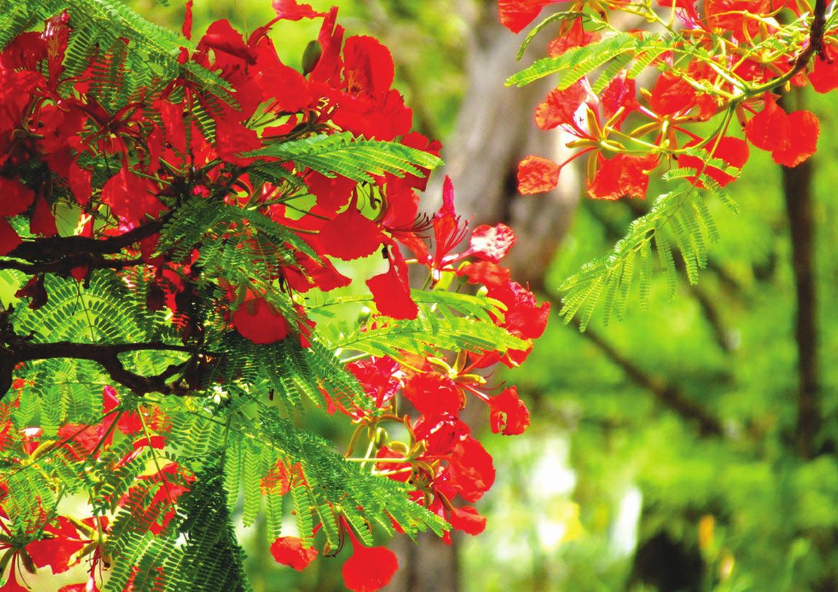
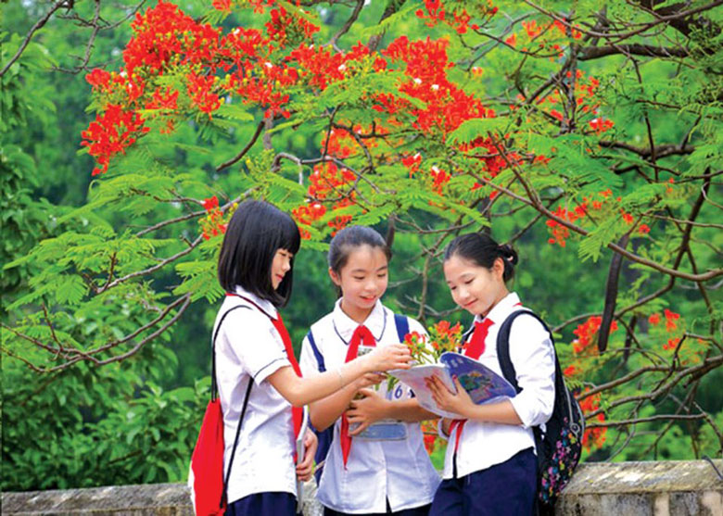
+ HS trả lời
- GV dẫn dắt vào bài
2. HÌNH THÀNH KIẾN THỨC MỚI
Hoạt động 1: Hát bài Mùa hạ và những chùm hoa nắng.
a. Mục tiêu: HS hát đúng cao độ, trường độ, sắc thái và lời ca bài hát Mùa hạ và những chùm hoa nắng.
b. Nội dung: HS quan sát SGK, thảo luận, trả lời câu hỏi
c. Sản phẩm: HS đưa ra được câu trả lời phù hợp với câu hỏi GV đưa ra
d. Tổ chức thực hiện:
HOẠT ĐỘNG CỦA GV VÀ HS | SẢN PHẨM CẦN ĐẠT
Bước 1: Chuyển giao nhiệm vụ:  - NV1: GV cho HS nghe bài hát kết hợp vận động cơ thể biểu lộ cảm xúc.  - NV2: GV yêu cầu HS đọc sgk, kết hợp với kiến thức hiểu biết của mình, trả lời câu hỏi:  + Cho HS xem tranh ảnh hoặc một số tư liệu và giới thiệu một vài nét chính về xuất xứ của bài hát.  + Nội dung bài hát nói về điều gì?  + Tính chất bài hát?  - NV3: GV hướng dẫn HS khởi động giọng hát.  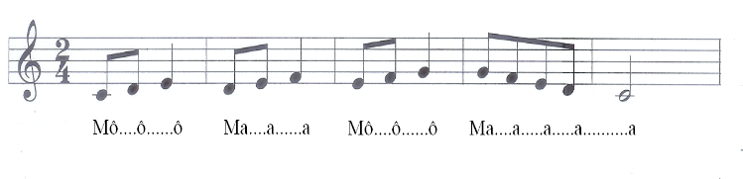  - NV4: GV dạy HS hát từng câu, ghép nối các câu theo nối móc xích: câu 1 nối câu 2, câu 3 hát nối câu 4.  + GV hướng dẫn HS hát cả bài, kết hợp vỗ tay nhịp nhàng, thể hiện sắc thái của bài hát.  + GV yêu cầu HS trình bày bài hát theo tổ, nhóm, cá nhân.  Bước 2: Thực hiện nhiệm vụ:  + HS thực hiện các yêu cầu của GV  + GV quan sát, hỗ trợ, hướng dẫn HS thực hiện.  Bước 3: Báo cáo, thảo luận:  + HS trả lời câu hỏi  + HS học hát theo hướng dẫn của GV  + Các tổ tập hát và sửa cho nhau.  Bước 4: Kết luận, nhận định:  + GV đánh giá nhận xét, bổ sung nội dung bài hát cùng HS. | 1. Hát bài Mùa hạ và những chùm hoa nắng.  a. Tìm hiểu bài hát  - HS nghe và biểu lộ cảm xúc khi nghe bài hát.  - Giới thiệu tác giả: Nhạc sĩ Nguyễn Thanh Tùng trước đây là Giám đốc Trung tâm Văn hoá quận Cầu Giấy, Hà Nội. Ông đã sáng tác một số ca khúc cho thiếu nhi như: Mùa hạ và những chùm hoa nắng, Mùa xuân em tới trường, Chiều thu tình bạn,.  - Giới thiệu bài hát:  + Viết ở nhịp $\begin{matrix}2 \\ 4\end{matrix}$ , gồm có 2 đoạn  Đoạn 1: 22 nhịp, được hát hai lần (từ đầu đến hoa nắng vàng).  Đoạn 2: 18 nhịp (từ Hạt nắng đến Rơi đầy).  + Nội dung bài hát thể hiện những mộng mơ trong sáng, những tình cảm thiết tha, gắn bó với bạn bè và thầy cô, những cảm xúc bùi ngùi, bâng khuâng khi phải tạm xa mái trường trong dịp nghỉ hè của tuổi học trò.  b. Hát Mùa hạ và những chùm hoa nắng.  - Hát theo mẫu  - Kết hợp vận động cơ thể  - Biểu diễn trước lớp hoặc theo dõi phần trình bày của các bạn để nhận xét đánh giá, bổ sung.
Hoạt động 2: Trải nghiệm và khám phá
a. Mục tiêu: Bước đầu biết vận dụng, sáng tạo âm nhạc thông qua các hoạt động trải nghiệm và khám phá.
b. Nội dung: HS hoạt động theo sự hướng dẫn của GV
c. Sản phẩm: HS hát hai câu thơ theo cách riêng của mình.
d. Tổ chức thực hiện:
HOẠT ĐỘNG CỦA GV VÀ HS | SẢN PHẨM CẦN ĐẠT
Bước 1: Chuyển giao nhiệm vụ:  - NV1: Xem video minh họa.  - NV2: Tìm những câu thơ có nội dung về mùa hè sau đó hát lên theo cách riêng của mình. - NV3: Yêu cầu các nhóm trình bày kết quả của nhóm mình trước lớp, các nhóm khác nhận xét phần trình bày của các bạn  Bước 2: Thực hiện nhiệm vụ:  - Thảo luận và tập hát những câu thơ theo cách riêng của mình.  Bước 3: Báo cáo, thảo luận:  + Các nhóm báo cáo kết quả  + GV theo dõi phần trình bày và nhận xét  Bước 4: Kết luận, nhận định:  - Nhận xét, đánh giá và xếp loại cho HS. | 2. Trải nghiệm và khám phá: Hát theo cách riêng của mình  - HS tìm những câu thơ có nội dung về mùa hè  - HS hát theo cách riêng của mình.  - Tham khảo một vài ví dụ dưới đây:  Ví dụ 1  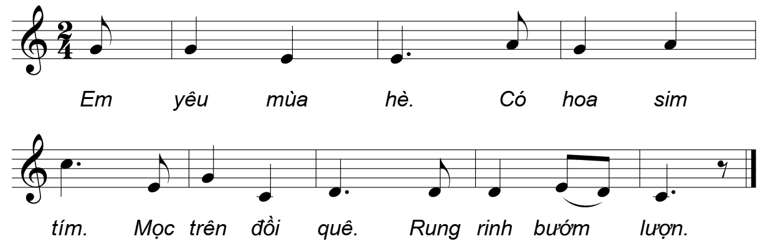  Ví dụ 2  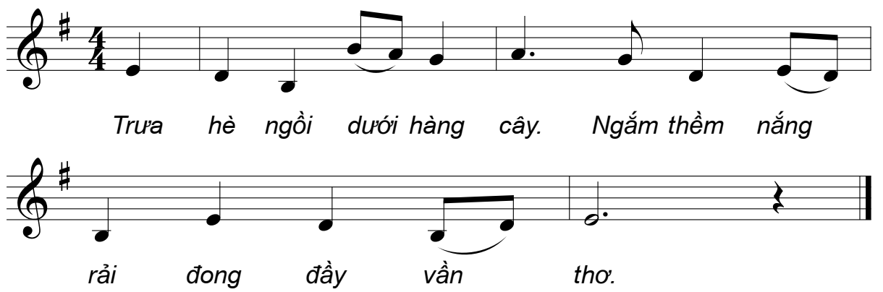
3. HOẠT ĐỘNG LUYỆN TẬP
a. Mục tiêu : Học sinh luyện tập bài hát theo nhóm
b. Nội dung : HS nghe nhận xét và vận dụng hát theo các hình thức mà GV yêu cầu
c. Sản phẩm : HS hát đúng theo nhịp và trình bày tốt
d. Tổ chức thực hiện:
* Hát theo hình thức cá nhân, tổ nhóm
- Hướng dẫn HS hát cả bài kết hợp vỗ tay hoặc vận động nhịp nhàng, thể hiện tình cảm lạc quan, yêu đời.
- Gọi 1-2 nhóm lên biểu diễn. HS nhận xét cho nhau
- Gv nhận xét, đánh giá, góp ý cho phần biểu diễn của các nhóm
*Trả lời câu hỏi: Bài hát Mùa hạ và những chùm hoa nắng gợi cho em cảm xúc gì?
- Bài học giáo dục: Biết yêu quý bạn bè, thầy cô và mái trường.
4. HOẠT ĐỘNG VẬN DỤNG
a. Mục tiêu : HS vận dụng- sáng tạo các hiểu cách hát và gõ đệm nhịp
b. Nội dung : HS trình bày, biểu diễn bài hát
c. Sản phẩm : HS tích cực biểu diễn âm nhạc, cảm thụ và trình bày hiểu biết về âm nhạc
d. Tổ chức thực hiện
- Vận đụng cách đánh nhịp vào các bài hát có cùng số chỉ nhịp.
* HƯỚNG DẪN VỀ NHÀ
- Ôn tập bài hát Mùa hạ và những chùm hoa nắng và sáng tạo thêm một số động tác vận động phụ hoạ cho bài hát.
TIẾT 33
- Sênh tiền và tính tẩu
– Ôn tập bài hát Mùa hạ và những chùm hoa nắng
– Thể hiện tiết tấu và ứng dụng đệm cho bài hát Mùa hạ và những chùm hoa nắng
(Thời lượng: 1 tiết)
1. HOẠT ĐỘNG KHỞI ĐỘNG
a. Mục tiêu: Tạo hứng thú cho HS vào bài học và giúp HS có hiểu biết ban đầu về bài học mới.
b. Nội dung: HS quan sát GV, thực hiện theo yêu cầu
c. Sản phẩm: HS thực hiện theo yêu cầu của GV
d. Tổ chức thực hiện:
- GV mở bài hát có âm điệu vui tươi, tạo không khí vui vẻ trước khi vào tiết học.
- HS lắng nghe điệu nhạc.
- GV dẫn dắt vào bài học
2. HÌNH THÀNH KIẾN THỨC MỚI
Hoạt động 1: Thưởng thức âm nhạc: Sênh tiền và tính tẩu
a. Mục tiêu: Nêu được tên và đặc điểm của sênh tiền, tính tẩu; cảm nhận và phân biệt được âm sắc của 2 loại nhạc cụ này.
b. Nội dung: HS tìm hiểu theo sự hướng dẫn của GV
c. Sản phẩm: HS thực hiện
d. Tổ chức thực hiện:
HOẠT ĐỘNG CỦA GV VÀ HS | SẢN PHẨM CẦN ĐẠT
Bước 1: Chuyển giao nhiệm vụ:  – Cho HS xem một số trích đoạn biểu diễn đàn đàn Sênh tiền và tính tẩu để dẫn dắt vào phần giới thiệu hai loại nhạc cụ  - Yêu cầu HS quan sát, tìm hiểu đàn Sênh tiền và tính tẩu thông qua hình ảnh hoặc nhạc cụ thật  - Đưa ra một vài câu hỏi gợi mở để HS tự khám phá kiến thức:  + Sênh tiền (tính tẩu) có những bộ phận chính nào?  + Người ta chơi sênh tiền (tính tẩu) bằng cách nào?  + Âm sắc của sênh tiền (tính tẩu) như thế nào?  + Sênh tiền (tính tẩu) có thể được sử dụng với những hình thức biểu diễn nào?  + Kể tên một số nhạc cụ của đồng bào các dân tộc miền núi phía Bắc mà em biết.  - Cho HS xem thêm một vài video minh hoạ khác về Sênh tiền và tính tẩu.  Bước 2: Thực hiện nhiệm vụ:  + HS thực hiện các yêu cầu của GV. Luyện tập bài hát.  Bước 3: Báo cáo, thảo luận:  + Các nhóm báo cáo kết quả  + GV theo dõi phần trình bày và nhận xét  Bước 4: Kết luận, nhận định:  - GV chốt kiến thức và bổ sung | 1. Thường thức âm nhạc: Sênh tiền và tính tẩu.  - Giới thiệu sênh tiền và tính tẩu:  + Sênh tiền là nhạc cụ gõ độc đáo của Việt Nam, được tạo bởi 3 thanh gỗ cứng. Thanh thứ nhất và thanh thứ hai một đầu được nối với nhau bằng dây da ngắn, đầu kia gắn các cọc tiền kim loại; bề mặt hai thanh gỗ được khía răng cưa theo chiều ngang. Thanh gỗ thứ ba không có cọc tiền, hàng răng cưa khía ở bên cạnh. Sênh tiền có thể được chơi bằng cách rập – mở, lắc nhanh hai thanh có dây nối hoặc dùng thanh gỗ thứ ba đập, quẹt vào hai thanh gỗ kia,... Âm thanh của sênh tiền nghe rộn ràng, vui tươi. Sênh tiền là nhạc cụ gõ, đồng thời cũng là đạo cụ dùng cho múa.  + Tính tẩu là nhạc cụ truyền thống đặc sắc, gắn liền với đời sống tinh thần của đồng bào các dân tộc Tày, Nùng, Thái. Đàn có loại 2 dây và 3 dây; cần đàn dài, không gắn phím; bầu đàn được làm bằng nửa quả bầu khô có khoét lỗ nhỏ để thoát âm, mặt đàn được làm bằng gỗ mỏng. Khi chơi đàn, người ta dùng ngón trỏ tay phải gẩy vào dây đàn, tay trái đỡ cần đàn, các ngón bấm vào dây để tạo cao độ cho âm thanh. Âm sắc của tính tẩu hơi đục, ấm áp và êm dịu. Tính tẩu có thể dùng để độc tấu, đệm hát và chơi giai điệu múa. Đặc biệt, tính tẩu là nhạc cụ thường gắn liền với hát then – một loại hình âm nhạc tín ngưỡng dân gian của các dân tộc Tày, Nùng, Thái, đã được UNESCO ghi danh là Di sản văn hoá phi vật thể đại diện của nhân loại, năm 2019.  + Đồng bào các dân tộc miền núi phía Bắc còn có một số nhạc cụ khác như: thanh la, chiêng, sáo, khèn, chuông lắc, kèn lá,…
Hoạt động 2: Ôn tập bài hát Mùa hạ và những chùm hoa nắng.
a. Mục tiêu: Biết biểu diễn bài hát Mùa hạ và những chùm hoa nắng theo các hình thức khác nhau.
b. Nội dung: HS luyện tập biểu diễn bài hát theo hướng dẫn của giáo viên
c. Sản phẩm: HS trình bày bài hát theo nhiều hình thức khác nhau
d. Tổ chức thực hiện:
HOẠT ĐỘNG CỦA GV VÀ HS | SẢN PHẨM CẦN ĐẠT
Bước 1: Chuyển giao nhiệm vụ:  - NV1: Mở file nhạc mẫu cho HS nghe lại giai điệu của bài hát một lần.  - NV2: GV hướng dẫn HS khởi động giọng hát.  - NV3: GV mở nhạc đệm và chỉ huy cho HS hát từ một đến hai lần, chú ý thể hiện sắc thái của bài hát. GV sửa những chỗ HS hát sai.  - NV4: Chia nhóm, gợi ý cho HS các hình thức ôn bài hát như: hát đối đáp, gõ đệm, vận động… và yêu cầu HS luyện tập.  - GV yêu cầu HS luyện tập rồi trình bày bài hát theo tổ, nhóm, cặp.  Bước 2: Thực hiện nhiệm vụ:  - HS luyện tập theo nhóm  Bước 3: Báo cáo  - HS trình bày bài hát  Bước 4: Kết luận, nhận định:  - GV nhận xét và đánh giá học sinh. | 2. Ôn tập bài hát: Mùa hạ và những chùm hoa nắng.  - HS nghe và cảm nhận giai điệu bài hát Mùa hạ và những chùm hoa nắng.  - Thảo luận, ôn tập bài hát theo nhóm với các hình thức mà GV gợi ý.  - Cả lớp hát và thể hiện đúng sắc thái tình cảm của bài hát.  - Trình bày bài hát theo tổ, nhóm, cặp, cá nhân
Hoạt động 3: Nhạc cụ: Thể hiện tiết tấu
a. Mục tiêu: HS thể hiện đúng mẫu tiết tấu bằng nhạc cụ gõ và động tác cơ thể, biết ứng dụng đệm cho bài hát Mùa hạ và những chùm hoa nắng.
b. Nội dung: HS khởi động theo sự hướng dẫn của GV
c. Sản phẩm: HS trình bày bài hát kết hợp gõ đệm, vận động cơ thể theo tiết tấu.
d. Tổ chức thực hiện:
HOẠT ĐỘNG CỦA GV VÀ HS | SẢN PHẨM CẦN ĐẠT
Bước 1: Chuyển giao nhiệm vụ:  - NV1: GV trình chiếu âm hình tiết tấu và hướng dẫn HS hát kết hợp vận động cơ thể.  - NV2: GV hướng dẫn HS hát bài hát kết hợp gõ đệm mẫu với nhạc cụ gõ và các động tác cơ thể cho HS theo dõi một lần sau đó chia dãy, tổ, nhóm, cặp và yêu cầu HS luyện tập.  - NV3: Yêu cầu các nhóm biểu diễn bài hát trước lớp kết hợp gõ đệm theo nhạc cụ và các động tác cơ thể:  Bước 2: Thực hiện nhiệm vụ:  - Luyện tập theo hướng dẫn của GV  Bước 3: Báo cáo  - Gọi 1 số học sinh đại diện nhóm trình bày kết quả  - Các nhóm nhận xét  Bước 4: Kết luận  GV nhận xét và đánh giá | 3. Thể hiện tiết tấu  a. Thể hiện tiết tấu bằng nhạc cụ gõ và động tác cơ thể  - Thể hiện các mẫu tiết tấu bằng 2 âm sắc nhạc cụ gõ và động tác cơ thể  - Đọc các mẫu tiết tấu kết hợp vỗ tay:  Mẫu 1  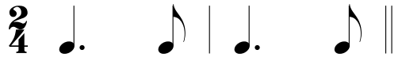  Mẫu 2  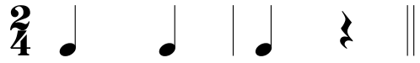  b. Ứng dụng đệm cho bài hát Mùa hạ và những chùm hoa nắng  - Luyện tập đệm bài hát:  Đoạn 1  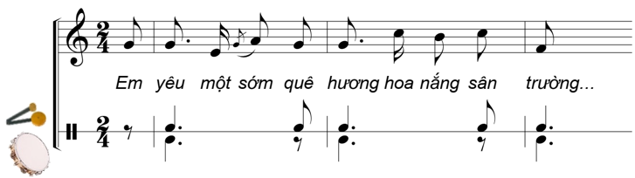  Đoạn 2  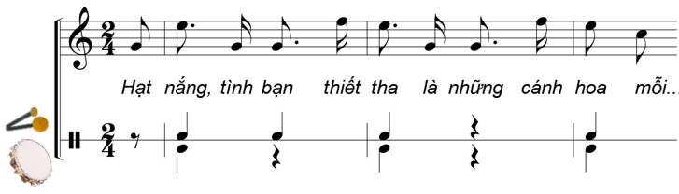
C. HOẠT ĐỘNG LUYỆN TẬP
a. Mục tiêu : HS luyện tập phần nội dung đã học.
b. Nội dung : GV hướng dẫn, HS thực hiện theo
c. Sản phẩm : HS nghe và đoán tên nhạc cụ
d. Tổ chức thực hiện :
- GV tổ chức trò chơi: Nghe âm thanh đoán tên nhạc cụ
Cho HS nghe 2 nét nhạc được diễn tấu bởi các nhạc cụ: Sênh tiền và tính tẩu, yêu cầu HS nhận biết tên và mô phỏng tư thế biểu diễn của các nhạc cụ đó.
- HS thực hiện nhiệm vụ
- GV nhận xét.
D. HOẠT ĐỘNG VẬN DỤNG
a. Mục tiêu:Từ bài tập trên, học sinh vận dụng kiến thức đã học vào thực tiễn.
b. Nội dung: HS trình bày, thể hiện được bài hòa tấu.
c. Sản phẩm: Kết quả thể hiện của HS.
d. Tổ chức thực hiện:
- GV yêu cầu HS thi theo nhóm: thể hiện hòa
- HS tiếp nhận nhiệm vụ, tập luyện và các nhóm trình bày trước lớp.
- GV nhận xét, đánh giá, chốt lại yêu cầu của tiết học và nhận xét giờ học.
* HƯỚNG DẪN VỀ NHÀ
+ Tập hát kết hợp thể hiện tiết tấu
+ Chuẩn bị nội dung tiết học sau: ôn luyện chủ đề 8

TIẾT 34
– Bài đọc nhạc số 8
– Bài hoà tấu số 8
– Trải nghiệm và khám phá: Thể hiện mẫu tiết tấu bằng cốc nhựa
(Thời lượng: 1 tiết)
1. HOẠT ĐỘNG KHỞI ĐỘNG
a. Mục tiêu: Tạo hứng thú cho HS và giúp HS có hiểu biết ban đầu về bài học mới
b. Nội dung: GV tổ chức trò chơi
c. Sản phẩm: HS thực hiện theo yêu cầu của GV
d. Tổ chức thực hiện:
- Giáo viên tổ chức trò chơi: Ai nhanh hơn?
- GV tùy chọn giai điệu bài hát hoặc TĐN . Giáo viên đàn nét giai điệu bài hát/TĐN sau đó đưa ra câu hỏi: Giai điệu trên thuộc bài hát/ bài TĐN nào.
- Gv dẫn dắt vào bài học
2. HÌNH THÀNH KIẾN THỨC MỚI
Hoạt động 1: Đọc nhạc: Bài đọc nhạc số 8
a. Mục tiêu: Đọc đúng tên nốt, cao độ, trường độ, tiết tấu Bài đọc nhạc số 8; biết đọc nhạc kết hợp gõ đệm hoặc đánh nhịp.
b. Nội dung: HS quan sát SGK, thảo luận, trả lời câu hỏi
c. Sản phẩm: HS trình bày bài đọc nhạc số 8 kết hợp vời gõ đệm.
d. Tổ chức thực hiện:
HOẠT ĐỘNG CỦA GV VÀ HS | SẢN PHẨM CẦN ĐẠT
Bước 1: Chuyển giao nhiệm vụ:  Tìm hiểu Bài đọc nhạc số 8  - GV giới thiệu Bài đọc nhạc số 8  - GV hướng dẫn HS tìm hiểu Bài đọc nhạc số 8:  + Có những cao độ và trường độ nào?  + Có mấy nét nhạc?  - GV hướng dẫn HS luyện tập tiết tấu:  - Đàn và hướng dẫn HS đọc từng nét nhạc của từng bè, sau đó ghép nối các nét nhạc với nhau theo lối móc xích.  - Đọc nhạc hoàn chỉnh cả bài ; sửa những chỗ còn đọc sai (nếu có).  - GV hướng dẫn HS đọc nhạc kết hợp gõ đệm theo nhịp.  - GV yêu cầu HS trình bày bài đọc nhạc theo tổ, nhóm, cặp, cá nhân.  Bước 2: Thực hiện nhiệm vụ:  + HS thực hiện các yêu cầu của GV  + GV quan sát, hỗ trợ, hướng dẫn HS thực hiện.  Bước 3: Báo cáo  - Gọi 1 số học sinh đại diện nhóm trình bày kết quả  - Các nhóm nhận xét  Bước 4: Kết luận  GV nhận xét và đánh giá | 1. Đọc nhạc: Bài đọc nhạc số 8  - Giới thiệu Bài đọc nhạc số 8  + Là giai điệu của bài hát Hái rau (Dân ca Thái)..  + Viết ở nhịp , nhịp độ vừa phải.  - Cao độ: La, Si, Rê, Mi, Son  - Trường độ: Đen, móc đơn, lặng đơn  - Gõ tiết tấu  Mẫu tiết tấu  - Trình bày bài đọc nhạc theo tổ, nhóm, cặp với các hình thức đã luyện tập.
Hoạt động 2: Nhạc cụ: Bài hoà tấu số 8
a. Mục tiêu: HS biết chơi được bài hòa tấu
b. Nội dung: HS luyện tập theo sự hướng dẫn của giáo viên
c. Sản phẩm: Bước đầu học sinh trình bày được bài hoà tấu kết hợp với nhạc cụ gõ
d. Tổ chức thực hiện:
HOẠT ĐỘNG CỦA GV VÀ HS | SẢN PHẨM CẦN ĐẠT
Bước 1: Chuyển giao nhiệm vụ  - NV1: Yêu cầu HS tự tìm hiểu bài hoà tấu và các ngón bấm, các nhạc cụ để chơi phần bè của mình.  - NV2: Chia bè, hướng dẫn ngón bấm, cách chơi cho từng bè rồi yêu cầu HS tập chơi từng nét nhạc, sau đó ghép nối các nét nhạc với nhau.  - NV3: Chia dãy, tổ nhóm và phân công các nhóm đọc nhạc kết hợp với các cách gõ đệm.  Bước 2: Thực hiện nhiệm vụ  - HS quan sát, lắng nghe và làm theo sự hướng dẫn của giáo viên  Bước 3: Báo cáo  - Các nhóm biểu diễn hòa tấu, nhóm khác nhận xét, bổ sung kiến thức cho nhau.  Bước 4: Kết luận  GV nhận xét và đánh giá | 2. Nhạc cụ: Bài hoà tấu số 8  - Thực hiện theo hướng dẫn của GV  - HS biểu diễn hoà tấu trước lớp

Hoạt động 3: Trải nghiệm và khám phá
a. Mục tiêu: Bước đầu biết vận dụng, sáng tạo âm nhạc thông qua các hoạt động trải nghiệm và khám phá.
b. Nội dung: HS hoạt động theo sự hướng dẫn của GV
c. Sản phẩm: HS hát hai câu thơ theo cách riêng của mình.
d. Tổ chức thực hiện:
HOẠT ĐỘNG CỦA GV VÀ HS | SẢN PHẨM CẦN ĐẠT
Bước 1: Chuyển giao nhiệm vụ:  - NV1: Xem video minh họa.  - NV2: thể hiện bài tập tiết tấu bằng cốc nhựa sau đó ứng dụng đệm cho bài hát Mùa hạ và những chùm hoa nắng (SGK trang 66).  - NV3: Yêu cầu các nhóm trình bày kết quả của nhóm mình trước lớp, các nhóm khác nhận xét phần trình bày của các bạn  Bước 2: Thực hiện nhiệm vụ:  - Thảo luận và tập hát những câu thơ theo cách riêng của mình.  Bước 3: Báo cáo, thảo luận:  + Các nhóm báo cáo kết quả  + GV theo dõi phần trình bày và nhận xét  Bước 4: Kết luận, nhận định:  - Nhận xét, đánh giá và xếp loại cho HS. | 3. Trải nghiệm và khám phá: Thể hiện mẫu tiết tấu bằng cốc nhựa  - HS thể hiện bài tập tiết tấu bằng cốc nhựa sau đó ứng dụng đệm cho bài hát Mùa hạ và những chùm hoa nắng  Tham khảo động tác gõ cốc dưới đây:  Đoạn 1  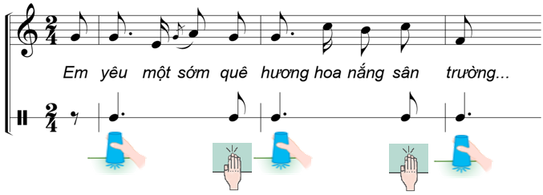  Đoạn 2  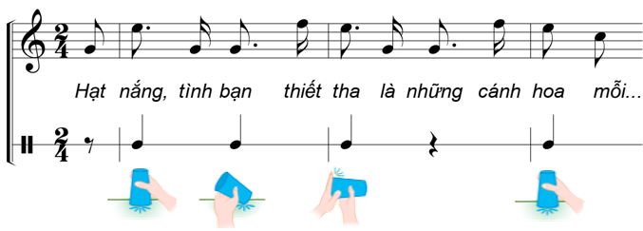
3. HOẠT ĐỘNG LUYỆN TẬP
a. Mục tiêu : Học sinh nghe, xem và cảm nhận âm nhạc
b. Nội dung : HS chơi trò chơi dưới sự hướng dẫn của giáo viên.
c. Sản phẩm : HS cảm nhận được giai điệu, hiểu nội dung và thể hiện được bài hát.
d. Tổ chức thực hiện:
- GV tổ chức trò chơi: Nghe nhạc đoán câu hát hoặc xem ảnh đoán câu hát
+ Đàn hoặc cho HS nghe giai điệu của một số câu hát trong bài hoặc cho HS xem một số bức ảnh có liên quan đến nội dung câu hát, yêu cầu HS đoán câu hát và thể hiện lại câu hát đó.
4. HOẠT ĐỘNG VẬN DỤNG
a. Mục tiêu : HS vận dụng- sáng tạo các hiểu biết kiến thức, kĩ năng và tích cực thể hiện bản thân trong hoạt động trình bày
b. Nội dung : HS trình bày hiểu biết
c. Sản phẩm : HS tích cực thể hiện âm nhạc, cảm thụ và trình bày hiểu biết về âm nhạc
d. Tổ chức thực hiện:
- Vận dụng, sáng tạo âm nhạc thông qua hoạt động trải nghiệm.
* HƯỚNG DẪN VỀ NHÀ
- Ôn tập lại các kiến thức đã học trong chủ đề 7,8
- Hướng dẫn học sinh ôn tập để tiết sau kiểm tra khảo sát cuối học kì II

